豊かな環境づくり大阪府民会議
令和２年度の取組報告

１． 府民会議の体制
令和元年4月に実施した規約改定により、連携事業に取り組む事業者やNPO団体が可能となり、令和2年度中に16団体が会員として加入した。
会員数：70団体、6地方公共団体（2/10時点。令和元年度末で54団体、6地方公共団体。）
府民会議に4つの分科会を設置。令和2年度は新型コロナ感染症の影響で「おおさか環境デジタルポスターコンテスト」の新規募集はなかった。
〔分科会〕 ・おおさか環境デジタルポスターコンテスト
・学生エコチャレンジミーティング
・おおさか3Rキャンペーン
・おおさかマイボトルパートナーズ

２． 豊かな環境づくり報告・発表会（環境月間イベント）
6月の環境月間に、多くの府民、団体や事業者を対象として、広く環境の課題を共有し、意見交流する場として、「万博×環境」をテーマに環境への取組内容の発表や、学生エコチャレンジミーティングでの万博に向けた提言等を内容とする報告・発表会の開催を検討していたが、新型コロナ感染症の影響により中止となった。

３． おおさか環境デジタルポスターコンテスト
公共スペースや民間のデジタルサイネージ等で活用できるデジタルポスターを、広く府民から公募する本事業を計画していたが、新型コロナ感染症の影響により中止した。
【入賞作品の活用】
令和元年度の表彰作品を活用し、府民会議SNS（Twitter、Facebook）で発信したほか、大阪府域の各所で展示、放映を行った。
〔ビジョン・サイネージ展示〕
アジア太平洋トレードセンター（ATC） 令和2年10月1日（木）~12月25日（金）
近畿日本鉄道㈱（大阪難波駅、大阪上本町駅、布施駅） 令和2年11月9日（月）~12月9日（水）
大阪信用金庫、㈱近鉄百貨店 年度中、随時放映
〔パネル展示〕
イオン北花田 令和2年11月10日（火）~11月16日（月）
イオン茨木 令和3年1月19日（火）~1月25日（月）
大阪府立中央図書館 令和3年2月16日（火）~2月28日（日）

４． 学生エコチャレンジミーティング（万博×環境 未来を描こうプロジェクト）
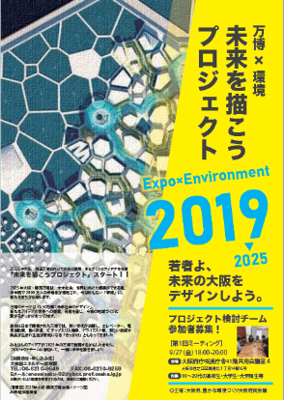
2025年大阪・関西万博に向けて、多くの若者（高校生・大学生等）から、実現して欲しい環境・まちづくり等のアイデアを集約、発信するため、令和元年度に立ち上げた「万博×環境 未来を描こうプロジェクト」において検討したアイデアの発表会を、ATCグリーンエコプラザと共催でオンライン開催した（令和2年8月）。
令和２年度もチームメンバーを新たに加え、岡見厚志さん （World Seed代表理事）のコーディネートのもと、検討ワークショップを開催するとともに、企業や関係団体、（株）三菱総合研究所万博みらい研究会等との連携しながら検討を進めており、令和３年３月予定のオンライン報告会で発表予定。
【報告会】ATCグリーンエコプラザと共同でオンライン開催予定
日時：3月25日（木）18時～19時30分

５． おおさか３Ｒキャンペーン
プラスチックごみによる海洋汚染の問題への取組みとして、レジ袋やペットボトル等の使い捨てプラスチックの削減を重点に府民への啓発を実施した。本キャンペーンは、「食品ロス削減キャンペーン」とも連携して実施しているもの。
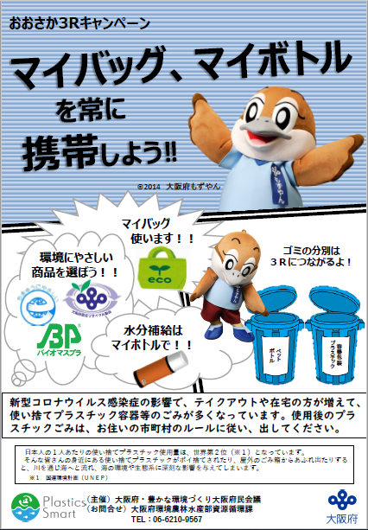
実施期間:：令和2年10月1日～11月30日
参加店舗数：4,738店舗 （令和元年度実績 参加店舗数：1,004店舗）
参加店舗での取組例：
・キャンペーンポスターの掲示
・マイバッグやマイボトルの常時携帯の呼びかけ、販売
・プラスチック製レジ袋削減（紙への代替等）
・リサイクル製品の販売
・簡易包装の実施
・容器包装の回収（缶、トレイ、ペットボトル、卵パック、牛乳パック等）
・食品ロスの削減（商品の量り売り等）
・パネル展示やクイズを用いたイベントでの啓発
・包括連携協定締結事業者と連携したデジタルサイネージでの啓発

６． おおさかマイボトルパートナーズ
令和２年５月にパートナーズメンバーの取組目標や、マイボトルの利用啓発、給水スポットの普及、効果的な情報発信の取組内容をまとめたアクションプログラムを策定し、以下の取組みを実施した。
○ マイボトルの利用啓発
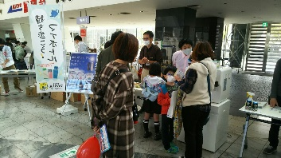
以下のイベントにおいてマイボトルの利用に
関する啓発活動を実施した。（参加した府民は累計約1,500名）
・令和2年11月7日（土）、8日（日） 咲洲こどもEXPO2020
・令和2年11月7日（土）、8日（日） ロハスフェスタ万博2020
・令和2年11月28日（土） スポGOMI大会inいずみおおつ2020
咲洲こどもEXPOでの給水体験
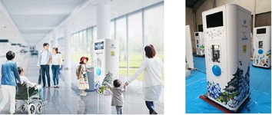
・令和3年3月17日～21日 ATC海洋WEEK（予定）
○ 給水スポットの普及
マイボトルに飲料を供給できるスポットを新たに43箇所設置
（令和3年1月末現在）するとともに、イベントの会場に給水
スポットを設置した。1,000か所を目指して取り組んでいる。
マイボトル用給水スポット「水色スイッチ」（大阪市水道局）
○ 効果的な情報発信
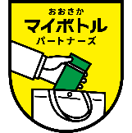
給水スポットの情報を府HPや関西広域連合の給水MAPに掲載する
とともに、マイボトルパートナーズメンバーが作成するアプリ等により情報発信を
行った。また、パートナーズの取組みについて、ロゴマーク、バナー、POP、
のぼりを作成し、活用することにより積極的にPRを行った。
パートナーズロゴマーク
○ パートナーズ会議の開催
令和2年10月14日にパートナーズ会議を開催（一部オンライン参加）し、各メンバーの取組みの情報共有と新たな取組みに関する意見交換等を行った。（※令和3年3月に第２回開催予定）

７．キャンペーンへの参加等
○ 関西広域連合提唱のキャンペーンへの参加
「関西夏のエコスタイル」 （令和2年5月1日～10月31日）
「関西冬のエコスタイル」（令和2年12月1日～令和3年3月31日）
○ 環境省の呼びかけによる「COOL CHOICE」への賛同
会員等に対して積極的な参加を促進。（令和2年7月1日~9月30日）
○ 各種イベントへの参加等
地球温暖化防止対策や省エネ行動の実践等に関するその他の各種イベントへの参加を通じて、府民会議構成団体の取組みを促進。
○ 子ども向けのイベント （仮称 ： こども環境交流サミット） の開催
今年度は感染症影響を踏まえて中止としたが、日本環境協会、ATCグリーンエコプラザと連携して、オンラインによる遠隔地の活動団体どうしの発表と意見交換を行うイベントを、少数のエコクラブとともに試行実施した。このような子どもを対象としたオンラインイベントのノウハウは、次年度以降の府民会議事業でも活用するよう考えている。
○ SNSとメールによる情報発信
令和２年9月以降、毎週1件以上のSNS（twitter, Facebook）発信と、会員団体・市町村への定期（月１回）情報提供メール送付を実施。定期情報メールでは各団体の紹介も掲載。
（令和3年2月25日までの発信件数）SNS 58件、定期メール 8件（号外含む）

８． おおさか環境賞への協力
府民会議運営委員において、受賞者の推薦に協力した。令和2年度は以下3件の推薦があり、大阪府環境審議会部会における審査を経て、大賞、協働賞及び準大賞を受賞した。
推薦者 | 被推薦団体 | 活動名 | 受賞
大東市 | 大阪産業大学 エコ推進プロジェクト  （協働者）（一財）大阪府みどり公社 | 地域の美化・環境保全と「省エネルギー」の環境教育活動 | 大賞  協働賞
堺市 | 米田 雅彦 氏 | 地域の環境美化活動 | 準大賞
岸和田市 | 泉原 一弥 氏 | みんなで苔よう！ | 準大賞
（全体で3件推薦、大賞1・準大賞2・協働賞1 表彰式は3月29日実施予定）

９． その他
今後の事業の改善について意見交換するため、9月11日に運営委員の意見交換会をオンラインで開催。

